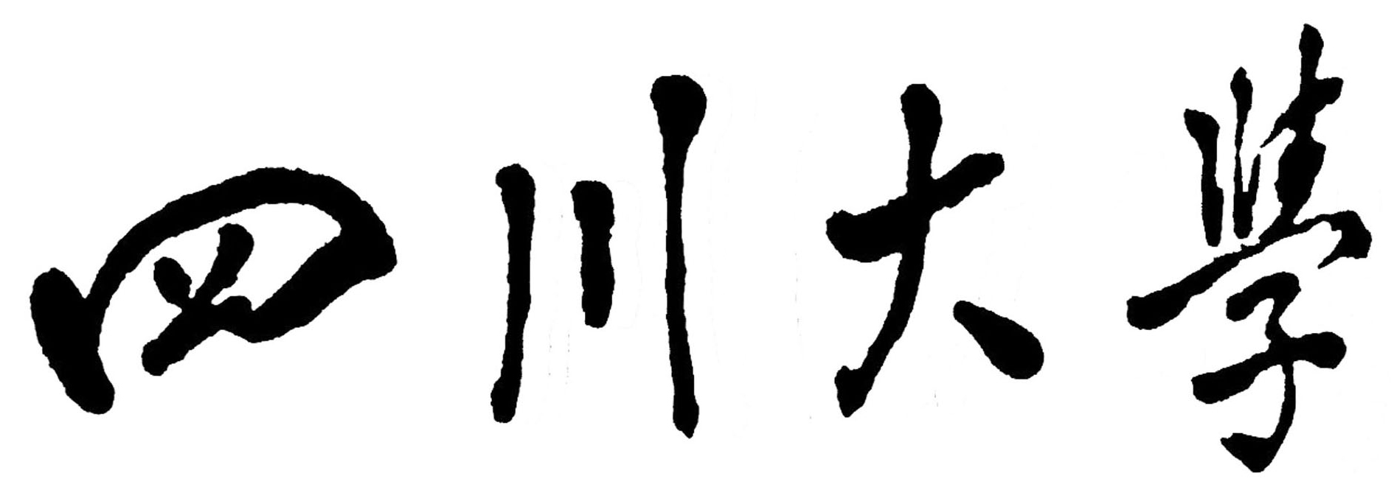

本 科 实 习 报 告



学 院 网络空间安全学院
学生姓名 刘星宇
专 业 网络空间安全
学 号 2020141530172
年 级 大二
指导教师 方智阳

教务处制表
二Ο 二一年十一月十八日
课设题目：
PE加载器
课设内容：
使用python对PE文件进行解析。
首先以字节流的方式读入exe文件，然后根据PE文件结构对其内容进行分析。
使用class类来模拟c语言中的结构体，其中包括IMAGE_SECTION_HEADER、IMAGE_DATA_DIRECTORY、IMAGE_IMPORT_DESCRIPTOR、IMAGE_THUNK_DATA32。
由于python对数据储存以及赋值和语言有所不同，所以用FileBuffer+offset的方式进行定位取值。对于取值还存在大小端的问题需要处理，取字符串则直接取到\0字符，代码如下:
def getvalue(self, offset, size='dword'):
if size == 'byte':
return int(hexlify(self.FileBuff[offset:offset + 1][::-1]), 16)

if size == 'word':
return int(hexlify(self.FileBuff[offset:offset + 2][::-1]), 16)

if size == 'dword':
return int(hexlify(self.FileBuff[offset:offset + 4:][::-1]), 16)

def getstring(self, offset):
s = ''
while self.getvalue(offset=offset, size='byte') != 0:
s += chr(self.getvalue(offset=offset, size='byte'))
offset += 1
return s
需要提一句要注意的是，类似IMAGE_IMPORT_DESCRIPTOR、IMAGE_THUNK_DATA32的结构在PE文件中是相邻储存的，没有具体的变量储存其结构数量而是以0作为结构的终止。
课设不足：
因为exe文件几乎没有导出表，所以没有对导出表进行解析
在导入表的解析导入函数部分，因为函数名的长度差距过大导致输出对齐存在些许问题。

